Johannesbad Holding SE & Co. KG
Arnulfstraße 37
80636 München

Pressekontakt:
Isabel Zündorff
Leiterin Marketing & Unternehmenskommunikation

Tel.: + 49 (0) 8531 23-2875
E-Mail: isabel.zuendorff@johannesbad.com
www.johannesbad.de

01. Februar 2023

Pressemitteilung

So finden Sie Ihre innere Mitte wieder

Die Geheimnisse der Traditionellen Chinesischen Medizin neu entdecken: Gerade in unruhigen und aufwühlenden Zeiten wie im Moment interessieren sich immer mehr Menschen für die Geheimnisse fernöstlicher Heilkunde, um ihr eigenes Gleichgewicht wiederzufinden.

Mettlach-Orscholz/Altenberg – Ausgebrannt, niedergeschlagen, antriebsschwach – nicht nur wenn die „Batterien“ leer sind, suchen immer mehr Menschen Hilfe im ganzheitlichen Ansatz der traditionellen chinesischen Medizin. Gojibeeren gegen Trockenheit, schwarzer Sesam, um die Leber- und Nierenfunktion anzuregen, Ingwer, Muskat und verschiedene Tees, um das Verdauungssystem zu stärken, weißer Rettich, um Gifte aus dem eigenen Körper zu spülen: Mehrere tausend Heilpflanzen sind in China bekannt, die zu klassischen Rezepten zusammengestellt werden. „Immer mehr Menschen interessieren sich für diese Jahrtausende alten Erkenntnisse als eine zentrale Säule der chinesischen Heilkunst“, sagt Alexander Pan, der Leiter des Europäischen Zentrums für Traditionelle Chinesische Medizin an der Johannesbad Fachklinik Saarschleife im saarländischen Mettlach-Orscholz.

Viele Menschen wollen die Lehren der Traditionellen Chinesischen Medizin auch gern zuhause und im Alltag umsetzen und anwenden. Es gibt viele Möglichkeiten, diese mehrere tausend Jahre alten „Geheimnisse“ daheim zu nutzen: So helfen etwa das genussvolle „Kaiserliche Bad“ mit ätherischen Ölen, wenn Stress und Anspannung zu Bauchschmerzen führen, oder ein Tee aus kleinen Braunellen, um den Blutdruck zu senken.

Gerade jetzt zum Jahresbeginn nach Weihnachten spüren viele Menschen die Folgen des vielen guten Essens und der häufig auch mental besonders stressigen Feiertage. Um einerseits neue Ruhe und Entspannung zu finden und andererseits es auch zu schaffen, den Körper zu „reinigen“, setzt die Traditionelle Chinesische Medizin auf die Kraft des bereits eingangs erwähnten weißen Rettichs. „Er wird sehr klein geraspelt und wirkt im Körper der ,Üppigkeit‘ entgegen“, sagt Alexander Pan und ergänzt: „Überhaupt spielt die Ernährung in der TCM eine besonders entscheidende Rolle.“

Dabei geht es nicht nur um das Was, sondern auch um das Wie: Mediziner Pan nennt die Hühnersuppe als Beispiel, die nach Überzeugung der chinesischen Heilkunde wohltuend und energetisierend auf die „Mitte“ wirkt. Mit der „Mitte“ ist dabei im engeren Sinne vor allem das Verdauungssystem gemeint, das im Zentrum der fernöstlichen Lehren steht. Gegessen wird dabei im Idealfall zusammen im Kreise der Familie. Alexander Pan nennt ein Beispiel aus seinem eigenen Erleben: Im Süden Chinas sitzen die Familien im Winter um einen großen Lammeintopf zusammen. „Auch dieses Fleisch hat die Eigenschaft, die Körpermitte und das Innere zu erwärmen“, so der Mediziner.

Ein deutsch-chinesisches Ehepaar begründete die Erfolgsgeschichte
Die Erfolgsgeschichte des Europäische Zentrums für Traditionelle Chinesische Medizin beginnt im Jahr 1997. Damals entstand die Einrichtung auf Initiative des Unternehmers und Inhabers der Johannesbad Gruppe Dr. Johannes Zwick und wurde vom Ehepaar Yan Ling und Alexander Pan gegründet. Das Ehepaar Pan hat den Aufbau des Zentrums von Beginn an begleitet. Beide behandeln gemeinsam mit ihrem Team heute unterschiedlichste Erkrankungen der Patienten aus der Europaregion Saarland-Lothringen-Luxembourg. In den vergangenen 25 Jahren hat das Zentrum mehr als 10.000 Menschen geholfen, mit dem ganzheitlichen Ansatz der Traditionellen Chinesischen Medizin neue Gesundheit und neues Wohlbefinden zu erlangen. Alexander Pan selbst war als junger Mann in Nordindien und hat dann über die tibetische Medizin zur chinesischen Heilkunst gefunden. Er lebte acht Jahre in China, studierte parallel klassische Schulmedizin und TCM. „Der ganzheitliche Ansatz hat mich von Anfang an fasziniert“, sagt der 61-jährige Mediziner, der gebürtig aus Baden-Württemberg stammt.

Die Johannesbad Gruppe setzt an einem weiteren Standort seit 1998 mit großem Erfolg auf die Behandlung mit diesem ganzheitlichen Ansatz: in der Johannesbad Fachklinik & Gesundheitszentrum Raupennest im sächsischen Altenberg. Dort steht mit Zhigang Geng ebenfalls ein äußerst erfahrener Arzt an der Spitze der Abteilung. In China geboren arbeitete der Mediziner nach einem TCM-Studium sechs Jahre an der Universitätsklinik Peking als Oberarzt. Nach verschiedenen Stationen in seiner Heimat und im Ausland führte sein Weg ihn vor knapp 20 Jahren nach Sachsen. Seit 2010 leitet er das TCM-Zentrum in Altenberg.

Der Mensch als Ganzes im Zentrum
Sowohl in Altenberg als auch im Zentrum an der Saarschleife setzen die Mediziner bei den Behandlungen in ihren Zentren auf den ganzheitlichen Ansatz der TCM. „In Kombination und als Ergänzung zur Schulmedizin ist sie besonders geeignet, neben körperlichen auch auf emotionale oder psychosomatische Störungen Einfluss zu nehmen“, sagt Zhigang Geng. Bei Diagnose und Therapie werde nicht ein funktionsgestörtes Organ oder Körperteil beleuchtet, sondern der Mensch und seine Umwelt als Ganzes. „So erfolgt die Therapie unter Einbeziehung von Körper, Geist und Seele im Zusammenhang mit den Elementen Holz, Feuer, Erde, Metall und Wasser, den Jahreszeiten und Wandlungsphasen sowie den Polaritäten Yin und Yang“, erklärt er.

„Es handelt sich um ein dynamisches Muster, das nicht so statisch ist wie in der Schulmedizin“, ergänzt Alexander Pan. Es gehe vor allem darum, das eigene System zu stärken. „Gerade wenn uns viele äußere Reize wie Arbeitsstress, emotionaler Stress, jahreszeitlicher Stress oder die Grippezeit treffen, setzt die Traditionelle Chinesische Medizin darauf, mit den äußeren Reizen durch ein gestärktes inneres System besser umgehen zu können und besser darauf vorbereitet zu sein.“

Auf diese Therapien setzt die TCM
Es sind heute vor allem drei Gruppen an Menschen, die in den beiden Zentren Heilung suchen: Menschen mit Schmerzen, Patienten, die über psychosomatische Beschwerden wie Schlaflosigkeit oder Stress klagen und diejenigen, die sich Hilfe bei körperlichen Erkrankungen wie Reizdarm oder auch Allergien erhoffen.

Bei den Therapien gehen die TCM-Experten in Deutschland dieselben Wege, wie sie auch im Mutterland China praktiziert werden. Dazu gehören unter anderem die Akupunktur, die chinesische Heilgymnastik QiGong, die chinesische Heilkräuter-Therapie, die Behandlung mit der Wärme der Kräuter (Moxibustion), die so genannte Schröpfkopfbehandlung zur spezifischen Reizung über Akupunktur-Punkte und die manuelle Therapie mit verschiedenen Press-, Schiebe- und Reibetechniken (Tuina). „Das Ziel sämtlicher Behandlungen ist immer der Ausgleich innerer und äußerer Disharmonien“, so der Leiter des Europäischen Zentrums für Traditionelle Chinesische Medizin. Denn diese sind es, die nach der Lehre der alten Heilmethode die Ursache für viele Krankheiten bilden.

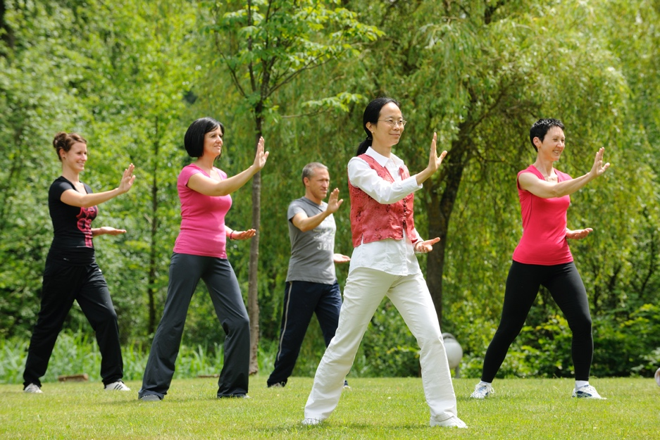

Bei den Therapien gehen die TCM-Experten in Deutschland dieselben Wege, wie sie auch im Mutterland China praktiziert werden. Dazu gehöret unter anderem die chinesische Heilgymnastik QiGong. Foto: Johannesbad Gruppe

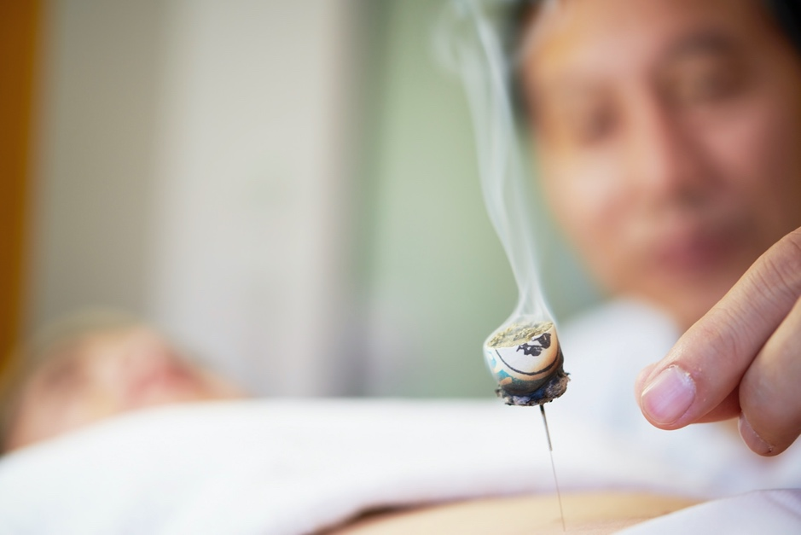

Der Ausgleich innerer und äußerer Disharmonien als Ursache für viele Krankheiten ist das Ziel aller Behandlungen der Traditionellen Chinesischen Medizin. Das Foto zeigt eine Moxibustion, bei der ein kleiner glimmender Kräuterkegel auf eine Akupunkturnadel gesetzt wird. Diese milde und tiefer gehende Wärme stärkt das Yang, vertreibt Kälte und löst Feuchtigkeit aus den Energieleitbahnen bzw. Meridianen. Foto: Johannesbad Gruppe

Über die Johannesbad Gruppe
Die familiengeführte Johannesbad Gruppe umfasst die Geschäftsbereiche Medizin, Zahnmedizin, Hotellerie sowie Fort-, Aus- & Weiterbildung. Dafür engagieren sich in 26 Einrichtungen rund 2.400 Mitarbeiter und Mitarbeiterinnen, die einen Umsatz von etwa 150 Millionen Euro erwirtschaften. Ausgehend von der 1964 eröffneten Johannesbad Therme gehört die Gruppe heute zu den Top Ten der Reha-Anbieter in Deutschland. Für weitere Informationen besuchen Sie www.johannesbad.com

